ПРОЕКТ

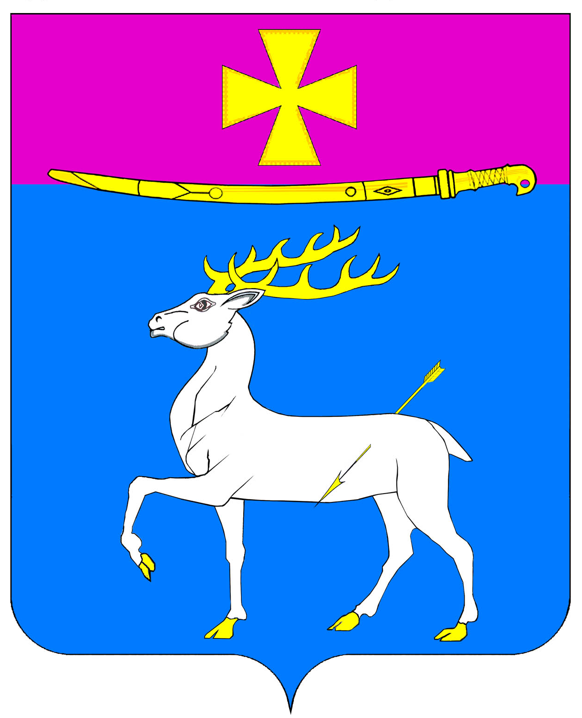

Совет
Динского сельского поселения Динского района

РЕШЕНИЕ

от __________ № __________

станица Динская

О внесении изменений в решение Совета Динского сельского
поселения Динского района от 26.11.2009 № 16-2/2 «О денежном вознаграждении лиц, замещающих муниципальные должности
Динского сельского поселения Динского района»

В соответствии с пунктом 4 статьи 86 Бюджетного кодекса Российской Федерации, статьей 20 Закона Краснодарского края от 08.06.2007 № 1244-КЗ «О муниципальной службе в Краснодарском крае», постановлением главы администрации (губернатора) Краснодарского края от 29 июля 2008 года № 724 «О нормативах формирования расходов на оплату труда депутатов, выборных должностных лиц местного самоуправления, осуществляющих свои полномочия на постоянной основе, муниципальных служащих и содержание органов местного самоуправления муниципальных образований Краснодарского края», руководствуясь Уставом Динского сельского поселения Динского района, Совет Динского сельского поселения Динского района р е ш и л:
1. Внести в решение Совета Динского сельского поселения Динского района от 26.11.2009 № 16-2/2 «О денежном вознаграждении лиц, замещающих муниципальные должности Динского сельского поселения Динского района» следующие изменения:
в приложении таблицу «Размеры денежного вознаграждения и ежемесячного поощрения лиц, замещающих муниципальные должности Динского сельского поселения Динского района» изложить в новой редакции:

Наименование должности | Денежное вознаграждение  (рублей в месяц) | Ежемесячное денежное вознаграждение (денежных вознаграждений)
1 | 2 | 3
Глава Динского сельского поселения Динского района | 8489 | 6,25

2. Решение Совета Динского сельского поселения Динского района от 26.12.2018 № 374-59/3 «О внесении изменений в решение Совета Динского сельского поселения Динского района от 26.11.2009 № 16-2/2 «О денежном вознаграждении лиц, замещающих муниципальные должности Динского сельского поселения Динского района» признать утратившим силу.
3. Администрации Динского сельского поселения Динского района (Литвинов) опубликовать настоящее решение на официальном Интернет-портале Динского сельского поселения Динского района www.dinskoeposelenie.ru.
4. Настоящее решение вступает в силу со дня его официального опубликования, но не ранее чем с 01 января 2020 года.

Председатель Совета
Динского сельского поселения
Динского района А.А. Щербаха

Глава Динского сельского
поселения Динского района В.А. Литвинов

